

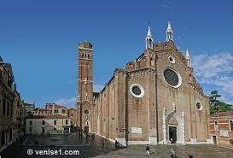
Audioguide de la basilique
Santa Maria Gloriosa dei Frari

INFORMATIONS PRATIQUES
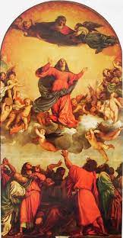
Basilique Santa Maria Gloriosa dei Frari
San Polo 3072
Vaporetto San Tomà

La basilique des Frari est située entre le campo San Polo et le campo Santa Margherita ou, plus précisément, entre le campo San Stin et celui de San Tomà

Ouverte du lundi au samedi, de 9h à 18h, dimanche et fêtes, de 13h à 18h.
Mon conseil : Evitez de visiter les Frari le samedi, à cause des mariages qui s'y déroulent.
Entrée payante. Fait partie du Chorus pass.
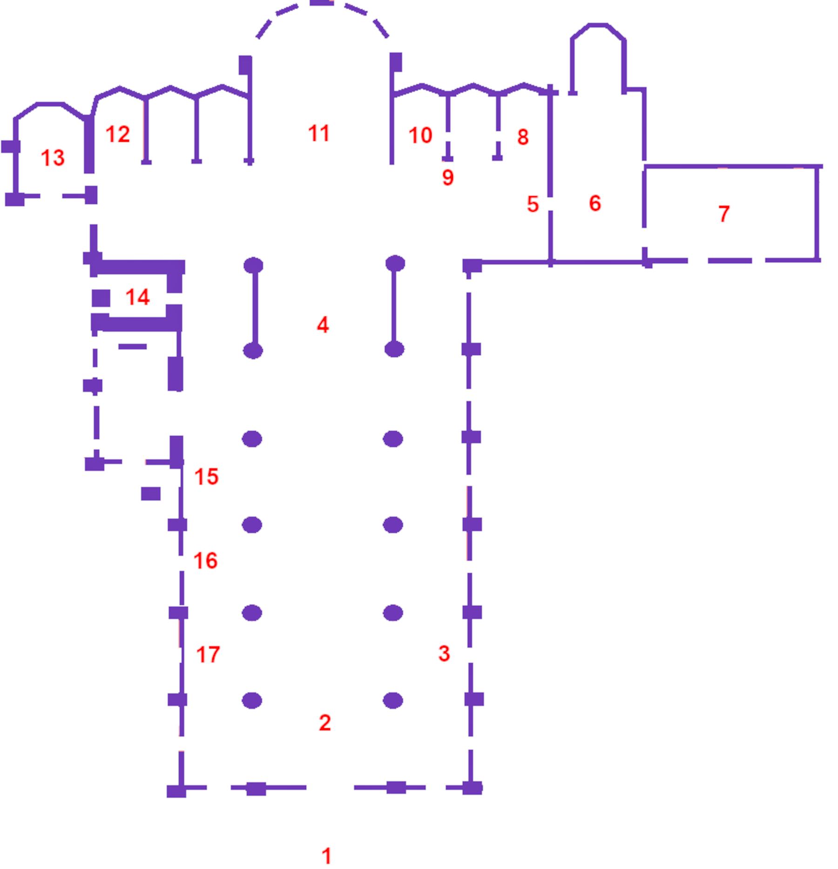

01 - Exterieur de la basilique
02 - Depuis la porte de la façade
03 - Monument a Titien
04 - Le Choeur et le crucifix
05 - Tombeau de Benedetto Pessaro
06 - La sacristie, les Pesaro et Bellini
07 - Salle du Chapitre
08 - La chapelle Bernardo et Vivarini
09 - Bas relief du Christ mort
10 - La chapelle des florentins
11 - La chapelle majeure
12 - La chapelle des milanais
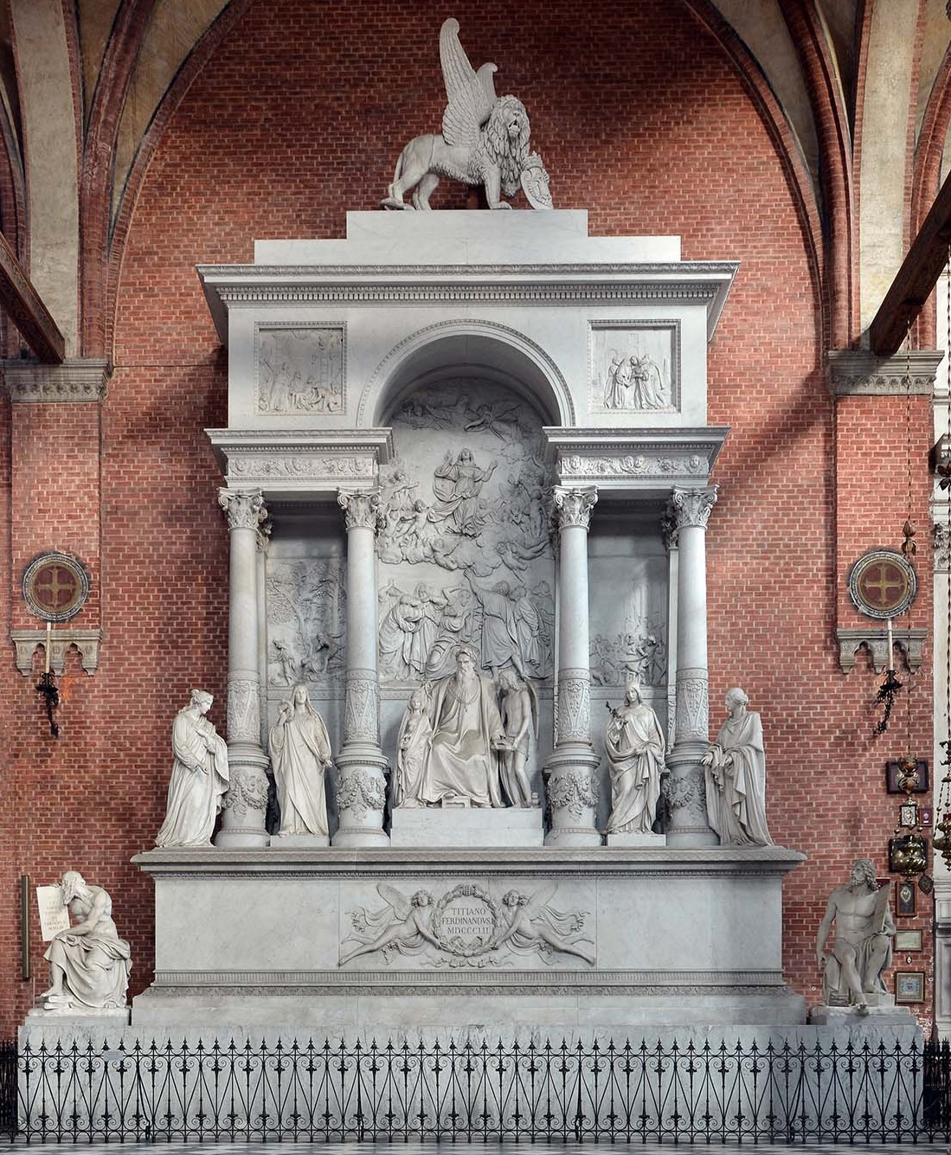
13 - La chapelle Corner
14 - Horloge dans le campanile
15 - La choeur Pesaro
16 - Le tombeau du doge Giovanni Pesaro
17 - Le tombeau de Canova

